**Kịch bản:** Để ngăn chặn vấn đề truyền toàn bộ dữ liệu ra như ở Stage 1, ta cần một thêm vào file .jsp một đoạn filter để kết quả trả về từ đây sẽ có chọn lọc

**Mục tiêu:** Chỉ xuất thông tin mà người dùng chọn ra file HTML

**Giải thích:** Ta sẽ thêm biểu thức điều kiện [Managers/Manager/text() = " + userId + "] vào sau node Employee để chỉ lấy những người được Manager Moe (có text() mang userId trong file XML)

"/Employees/Employee[Managers/Manager/text() = " + userId + "]/UserID | "

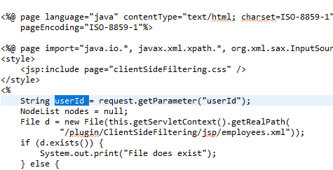userId ở đây chính là của Moe

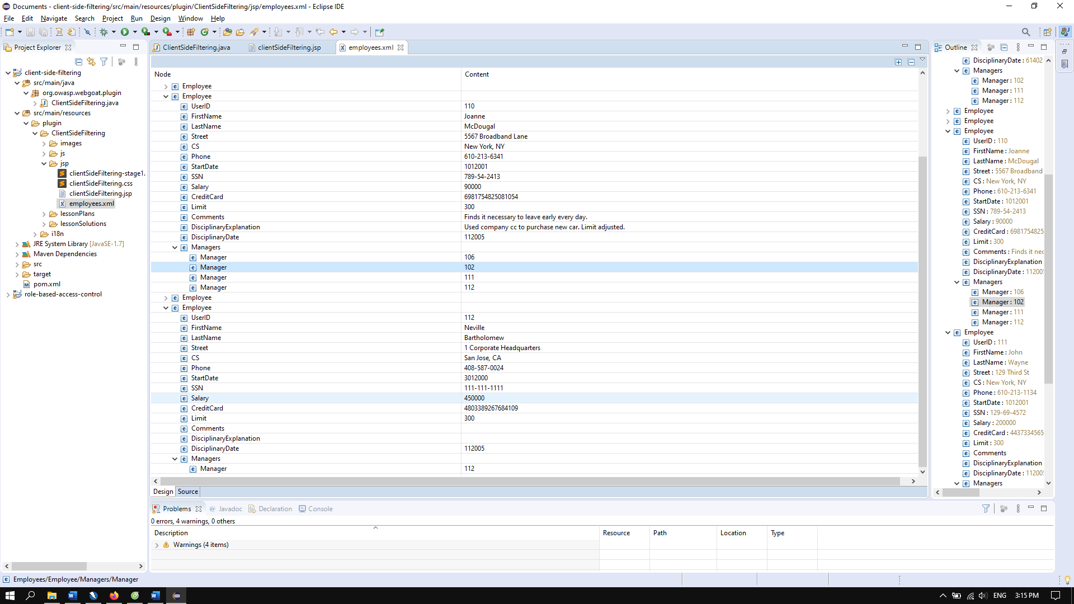

**Tiến hành:**

- Thay đổi đoạn code append cho stringbuilder thành toán tử của Xpath đã để cập ở trên

- Build Maven

- Thay đổi Source trong Apache và check KQ

